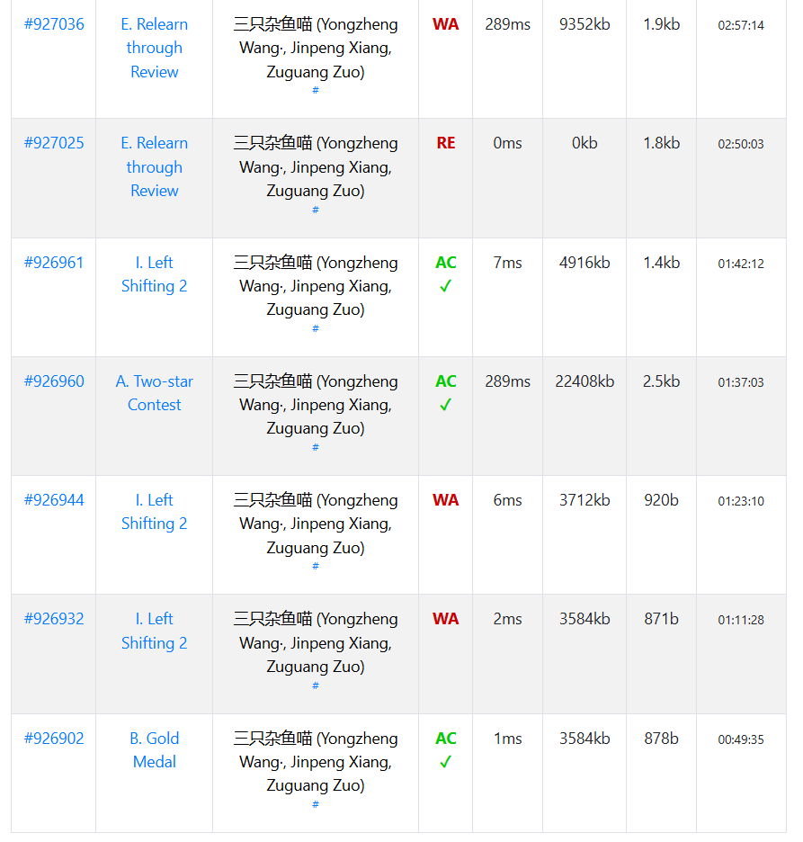
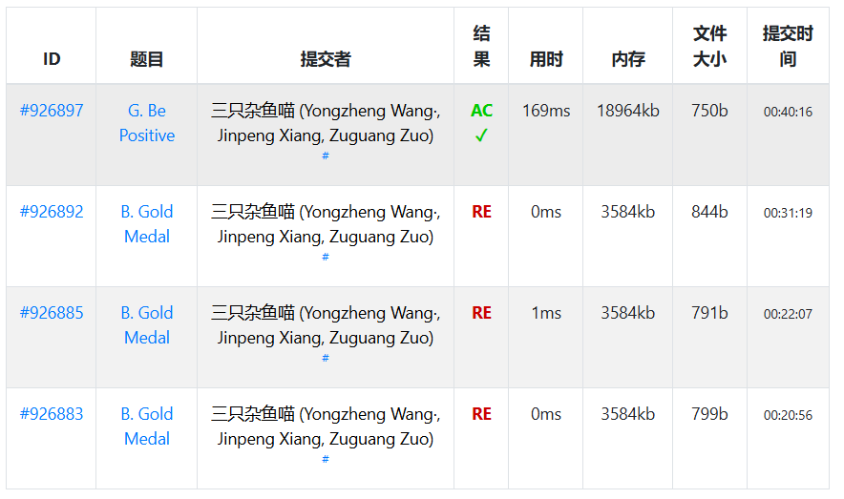
成绩4题338min，铜尾
排名149/255，铜线4题407min156名，银线5题507min。
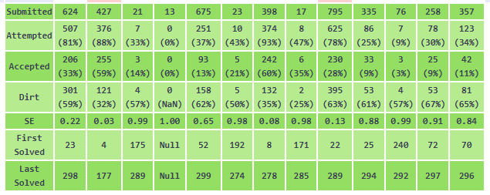
开局出师不利，B题喜提三发奇特RE，40分钟签上G，50分钟时签上B。随后在一小时内连续通过A题和I题，达到4题，后半开到E题和M题，无果，4题结束比赛拿到铜尾。
B题问题疑似：cmp函数有误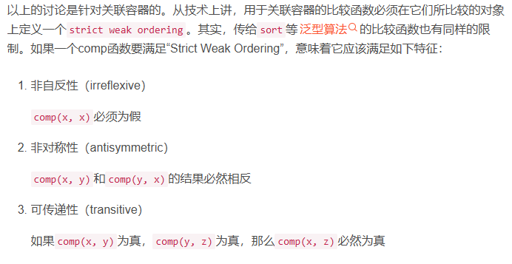
G题全面贯彻落实了“两人看一题”、“代码复审”原则，通过打表检查发现问题，后一发通过。I题由于考虑不周导致两发罚时，仍需想明白再提交。A题很早有思路但实现很慢，代码能力和思路需要优化。
对于最后两题，E题提出了大致可行的方案，但实现较复杂，忽略了gcd的重要性质（即gcd只会越来越小，且每个都是上一个的因子，所以最多只有logX个gcd）导致没找到简单解法。对于M题，很容易想到解法，但计算几何基础薄弱（未想到用向量来解），无法支撑后续思路，同时读题疏漏，漏掉重要条件（逆时针：counter-clockwise）。
对于FJLK四题，表现出难以实际运用经典算法的问题，不懂如何去用。包括最短路、rmq、递归等等。

